Отчет
о работе отряда «Юнармия»
МБОУ «Мало-Уруссинская ООШ»
за 2020-2021 учебный год
В нашей школе отряд «Юнармия» работает с 2017 года
Цель движения:
- вызвать интерес у подрастающего поколения к географии, истории России и её народов, героев, выдающихся учёных и полководцев.
Задачи:
1. Воспитание долга перед Родиной, отстаивание её чести и достоинства, свободы и независимости, защита Отечества.
2. Допризывная подготовка молодежи к дальнейшему прохождению воинской службы в рядах Российской армии.
3. Повышение престижа военной службы.
4. Пропаганда здорового образа жизни, популяризация прикладных видов спорта.
Направления работы:

Духовно-нравственное
Историческое
Политико-правовое
Патриотическое
Профессионально-деятельное
Психологическое социально-общественное
В течение учебного года члены отряда приняли участие в следующих мероприятиях:
№ | Мероприятие | Фото
1 | 1 сентября-Классный час «Патриотическое воспитание» | 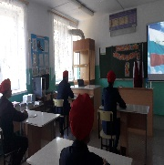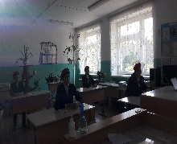
2 | 28 сентября - День воспитателя. Поздравили коллектив детского сада «Лейсан» с Днем воспитателя. | 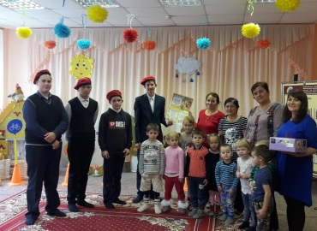
3 | 1 октября - День пожилых. Посетили ветеранов и помогли в хозяйстве. | 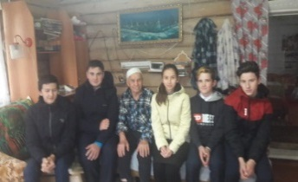
4 | 1 октября - День пожилых. Посетили учителей-ветеранов | 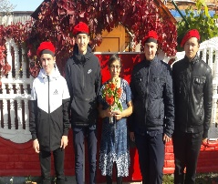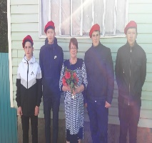
5 | Смотр-конкурс строевой подготовки "Статен в строю, силен в бою", посвященный 76-летию Победы в Великой Отечественной войне.  В конкурсе приняли участие 9 команд. Команды показали высокий уровень подготовки. | 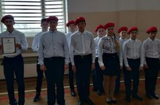
6 | Учителя и учащиеся прошли тестирование по Истории Отечества | 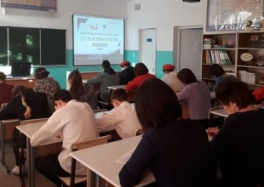
7 | Встреча с солдатом-выпускником нашей школы Давлетьяровым И. | 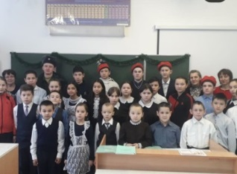
8 | Помогли очистить снег ветеранам тыла | 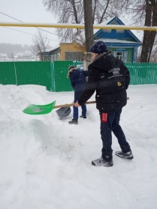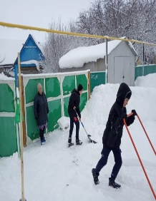
9 | Библиотекарь села Ташкичу Афлятунова Л.А. провела информационный час «Мы помним город осажденный», посвященный дню снятия блокады Ленинграда. | 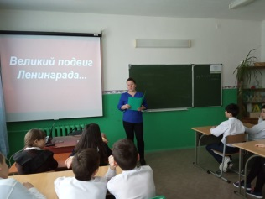
10 | Урок к 100летию ТАССР. Провел учитель истории Галимов А.Р. | 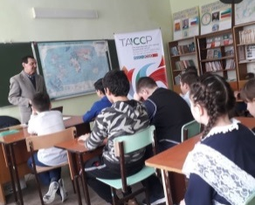
11 | Члены родительского комитета провели классный час «Афганистан в наших сердцах» | 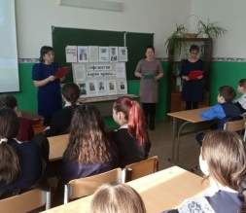
12 | Встреча с воинами-интернационалистами | 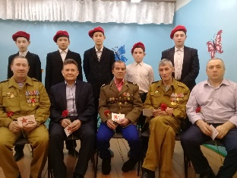
13 | День памяти поэта-патриота Мусы Джалиля. Отряд подготовил презентацию о М.Джалиле. | 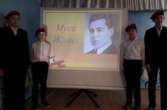
14 | В связи с большим выпадением снега и образованием снежных заносов учащиеся МБОУ «Мало-Уруссинская ООШ», члены отряда Юнармия оказали ветерану ВОВ Юсупову М.Н., ветерану педагогического труда Файзуллиной Насиме апа, ветерану тыла Шакирзяновой Зайтуне апа и ветерану труда, инвалиду Курбанову Дамиру помощь в уборке снега. Ребята, разделившись на группы и вооружившись лопатами убрали скопившийся снег во дворе, расчистили дорожки от проезжей части к дому, к сараю и погребу. Ветераны от всей души поблагодарили ребят за оказанную помощь, за внимание и заботу. Помощь ребят всегда улучшает настроение пожилым гражданам, вселяет уверенность  в завтрашнем дне, придает много душевных сил. | - 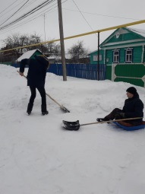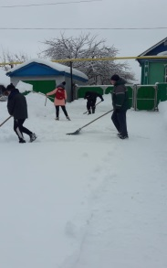
15 | Международная акция тест по истории | - 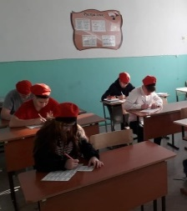
16 | День неизвестного солдата | - 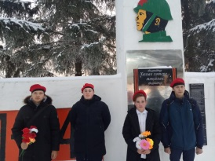
17 | Классный час "У войны не женское лицо" разработали и провели члены отряда Юнармия в рамках проведения мероприятий к 76 годовщине Дня Победы в Великой Отечественной войне. Материал классного часа основан на исторических фактах, показывающих мужество и героизм женщин участниц войны. | - 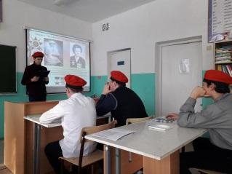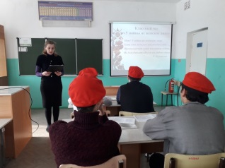
18 | Акция "У войны не женское лицо"  Учащиеся 7 класса приняли участие в торжественной церемонии вручения медали ветерану тыла и педагогического труда Файзуллиной Насиме. | - 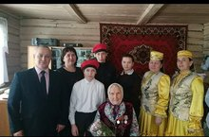
19 | Акция «Напиши письмо солдату» | - 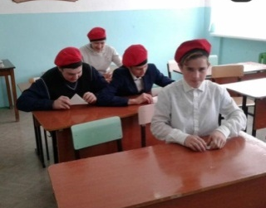
20 | 9-мая –День победы | - 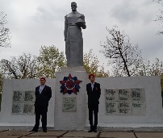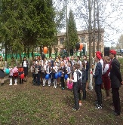
21 | Конкурс строя и песни среди обучающихся образовательных учреждений Ютазинского муниципального района РТ; | - 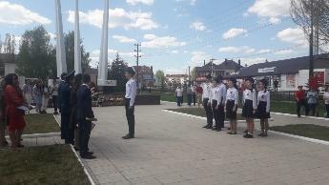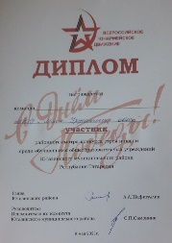
22 | Мы выпускники! | - 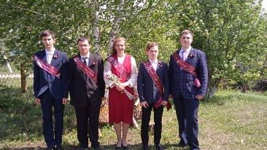

В течение года мы участвовали в районных слетах активистов детского движения.
В рамках Дня неизвестного солдата оформили стенд и рассказали своим сверстникам об этом дне.
Наши достижения:
- Грамота призера (2 место) на муниципальном этапе Всероссийских спортивных игр школьников «Президентские спортивные игры» среди обучающихся образовательных учреждений сельских школ по шашкам;
- Грамота призера (3 место) на муниципальном этапе военно-спортивной игре «Зарница» в стрельбе (команда);
- Грамота призера (2 место) на муниципальном этапе военно-спортивной игре «Зарница» в стрельбе (Герасимов Руслан);
- Грамота призера (3 место) на муниципальном этапе военно-спортивной игре «Зарница» в стрельбе (Саитов Инсаф);
- Грамота призера (2 место) на муниципальном этапе военно-спортивной игре «Зарница» в строевой подготовке ;
-Диплом участника районного конкурса строя и песни среди обучающихся образовательных учреждений Ютазинского муниципального района РТ;
-Диплом участника районного конкурса хоров патриотических песен;
-Диплом участника муниципального этапа Республиканского конкурса видеороликов «Туган як»-«Родной край» среди Юнармейских отрядов;

